[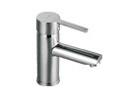](http://www.ramonsoler.net/series/referencia-grifo-es-48001)[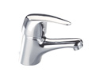](http://www.ramonsoler.net/series/referencia-grifo-es-53001)

DRAKO VULCANO